Муниципальное общеобразовательное учреждение Кузнецкая средняя общеобразовательная школа.
(МОУ Кузнецкая СОШ)

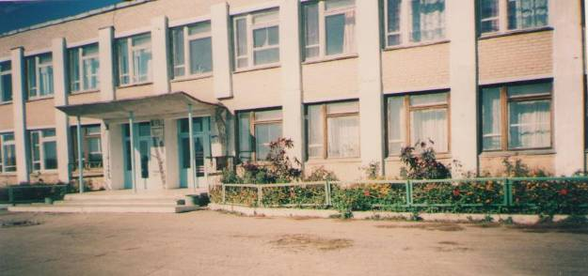

Почтовый адрес: 456891 Челябинская область, Аргаяшский муниципальный район,
С. Кузнецкое ул. Октябрьская, 177-в
Телефон: 8-351-31-9-32-34
Электронный адрес: Е-mail 014sch@mail.ru

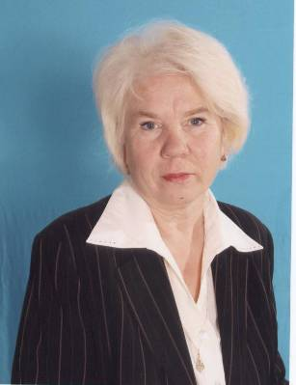

Директор школы:
Мосткова Галия Габидиновна.

Образование высшее. Окончила Магнитогорский Государственный педагогический институт по специальности учитель русского языка и литературы. Педагогический стаж составляет
30 лет.
В Кузнецкой школе работает с 1988 года. Была завучем школы, а с1999 года утверждена директором.
Имеет следующие награды:
Медаль «За доблестный труд» - 27.03.70 г.
Медаль «Ветеран труда» - 22.05.06 г.
Грамоты РОО и области.

Особенности инновационной деятельности:

Образовательная деятельность школы проводится на основе Устава, Лицензии и Программы развития школы.
Главной целью программы является: создание условий для повышения качества образования, его эффективности на основе профилизации, информатизации при личностно-ориентированном подходе.
Коллектив кропотливо работает над выполнением закона «Об образовании», государственных программ и программ развития школы. Для внедрения информационно-коммуникакативных технологий имеется оборудованное место учителя, библиотекаря, администрации, ноутбук, компьютерный класс. Педагогический коллектив прилагает все усилия и мастерство, чтобы выбрать правильный путь движения вперед. А он выбран удачно – это личностный подход, индивидуализация и дифференциация учебного процесса. Поэтому в течение последних трех лет удалось поднять качественную успеваемость учащихся с 28% до 42%. Результатом нашей работы являются итоги экзаменов. Заметно выросла качественная успеваемость по русскому языку с 32% до 85%.
В этом учебном году ЕГЭ по русскому языку сдали без единой двойки и качество – 85%.
Результаты ЕГЭ по математике остаются каждый год стабильными. В основном все учащиеся подтверждают годовые оценки.
С каждым годом увеличивается число победителей и призеров предметных олимпиад (1 место-география, два вторых места по русскому языку, два третьих места по русскому языку и географии). Процент учащихся, поступивших в государственные вузы на бюджетной основе (от общего количества поступивших) -80%.
В образовательном процессе педагоги используют современные образовательные технологии и методики:
- Развивающее обучение;
- Проблемное обучение;
- Разноуровневое обучение;
- Коллективная система обучения (КСО);
- Проектные методы обучения;
- Технология модульного и блочно-модульного обучения;
- Технология использования в обучении игровых методов: ролевых, деловых и т.д.;
- Обучение в сотрудничестве;
- Информационно-коммуникативные технологии;
- Здоровье-сберегающие технологии.

Особенностью инновационной деятельности являются владение и использование следующих образовательных технологий:
- Технология использования в обучении игровых методов: ролевых, деловых и других видов обучающих игр;

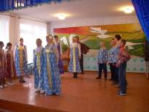
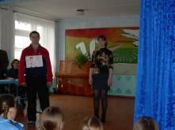

- Обучение в сотрудничестве (командная, групповая работа);

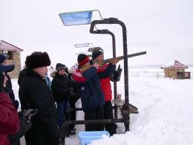
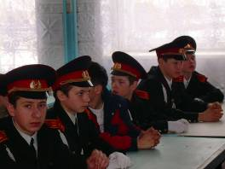
Подготовка к игре «Зарница»
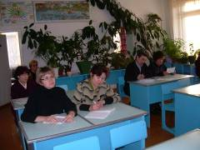
Кадетский класс из АСШ№1 у нас в гостях
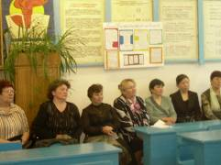
Семинар зам.директоров по учебной работе
Районный семинар учителей
русского языка и литературы

- Информационно-коммуникативные технологии;

В 2005 году стартовал проект «Информатизации системы образования» (проект ИСО).
Цель проекта: создание условий для информатизации школы, системного внедрения и активного использования информационных и коммуникационных технологий, ориентации системы образования на вхождение в глобальное информационное пространство. В связи с этим в школе была создана школьная команда по информатизации. За один год работы школьная команда добилась больших успехов. Ими создано 65 электронных уроков, разработано и проведено внеклассных и воспитательных мероприятий – 30, создан школьный сайт. По итогам работы школьная команда стала победителем районного конкурса «Лучшая школьная команда».

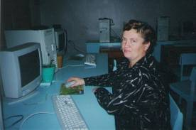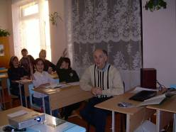
Учитель информатики Абросимова Г.И. Открытый урок учителя географии Хворикова А.В.

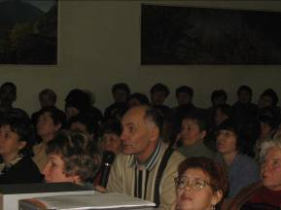
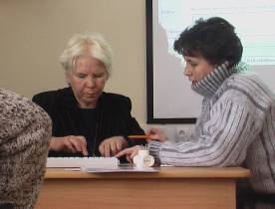
В учебном методическом центре единый методический день в ММЦ 74318

(победитель районного конкурса Хвориков А.В.)

- Здоровьесберегающие технологии.

Решая эту задачу, по формированию здорового образа жизни, в школе ежедневно проводится общешкольная зарядка, осенние и весенние кроссы, марафоны по бегу.
Учащиеся школы принимают активное участие в районных и областных соревнованиях по футболу, легкой атлетике, шахматам.

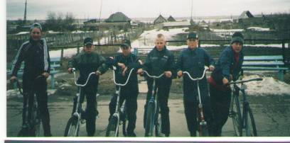
победители конкурса «Безопасное колесо»

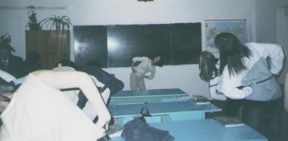 утренняя зарядка
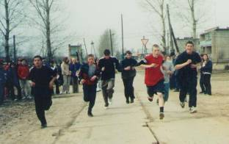 традиционный весенний кросс

Использование этих методик проходит через проведение районных семинаров (семинар зам.директоров по учебной работе «Внедрение и использование информационных технологий в образовательном процессе»-25.01.07 г.; семинар учителей русского языка и литературы «Народные истоки современного русского языка» -15.05.07 г., семинар школьных библиотекарей -2008 г, семинар учителей русского языка и литературы 2010) открытых уроков, внеклассных мероприятий, обобщение опыта работы учителей на районном уровне, краеведческая, исследовательская работы, за что получены гранты Губернатора Челябинской области (2001-2004 годы). Школа - единственная в районе, которая занимается возрождением славянской культуры.
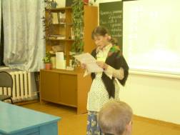 фрагмент урока «Традиции тютнярской старины»

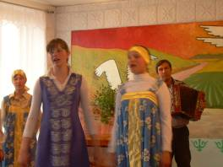 задорные тютнярские частушки…

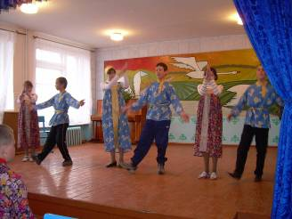 тютнярская плясовая.

С 2007 года она становится экспериментальной площадкой по возрождению традиций славянской культуры.
В 2007 году школа получила грант губернатора

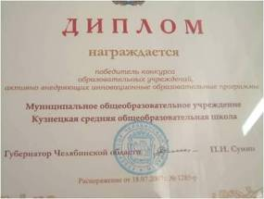

С 2007 года учителя школы принимают участие в конкурсе лучших учителей РФ.

Хвориков А.А.(2007) – Грант Президента
Хворикова Л.В. (2008) –Грант Президента
Куприянова Н.В.(2008) – Грант губернатора
Пряхина Н.В. (2009) – Грант Президента

ЭСКИЗ ГЕРБА ШКОЛЫ


ГИМН ШКОЛЫ.

Я учиться люблю,
Что само по себе и не ново,
Нашу школу люблю!
Повторяю я снова и снова!
Мой учитель всегда
Ты шагаешь с работы устало,
Мы все любим тебя,
Хоть хлопот доставляем немало!

В звоне каждого дня,
Мой учитель, тебе нет покоя.
Школа все для тебя –
И мы знаем, что это такое!
Мы с тобою пройдем
Детство, юность, вокзалы, причалы,
А другие придут –
Все опять повториться сначала!

Ах, как годы летят,
Мы грустим, седину замечая,
Нет за это наград –
У тебя ведь работа такая!
Мой учитель, прими
В светлых звуках осеннего гимна
Объясненье в любви.
И я знаю, что это взаимно!

